GUÍA DE ORIENTACION

Nombre: | Curso: 4°A | Fecha: semana N° 16
¿QUÉ APRENDEREMOS?
Objetivo (s): OA 4: Practicar en forma autónoma conductas protectoras y de autocuidado, como: mantener una comunicación efectiva con la familia o adulto de su confianza, resguardar la intimidad, (por ejemplo, evitando exponer información personal, fotos íntimas a través de redes sociales, protegiéndose de manifestaciones de índole sexual inapropiadas), seleccionar y acudir a fuentes de información confiables .(personas significativas, libros y páginas de internet especializadas), realizar un uso seguro de redes sociales.
Contenidos: Plan de Sexualidad
Objetivo de la semana: Practicar en forma autónoma conductas protectoras y de autocuidado, como: mantener una comunicación efectiva con la familia o adulto de su confianza, observando y escuchando audio-presentación, utilizando el libro de Senda Aprendo creciendo.
Habilidad: Practicar

¿Qué necesito saber?
Para comenzar necesitas saber de qué se trata la habilidad de Practicar y qué entendemos por Comunicación Efectiva.

Entonces:

Practicar es: hacer o realizar una conducta varias veces y en distintas situaciones de la cotidianeidad o de la vida diaria.

“Conductas Protectoras y de Autocuidado”
En nuestra vida hay conductas que debemos practicar tanto personalmente como en comunidad.
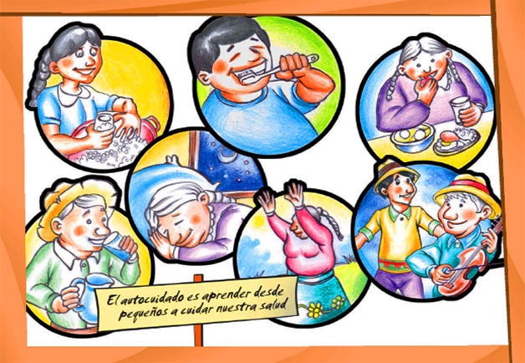
¿Qué medidas de cuidado observas en la imagen?

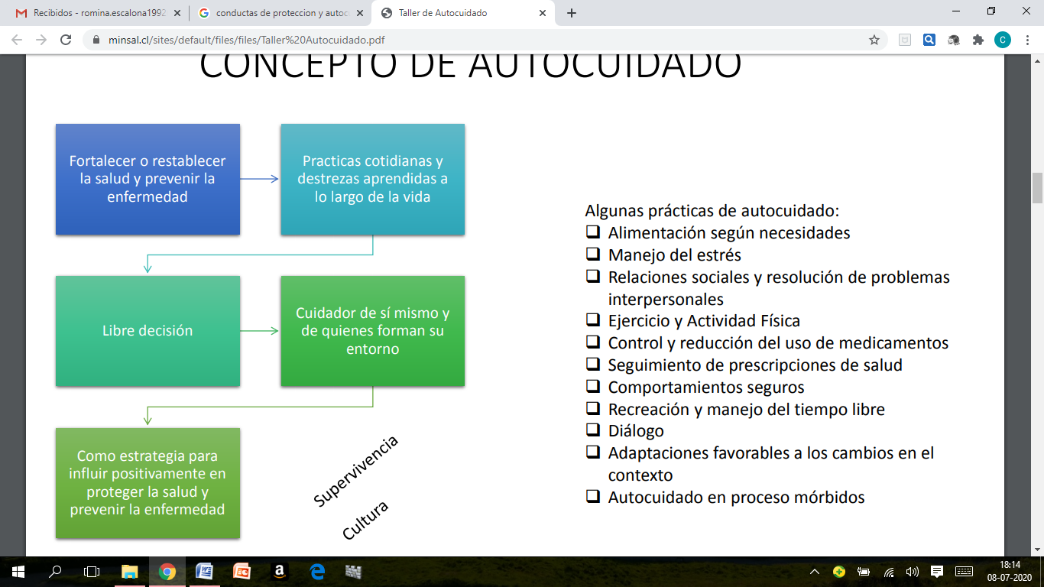
¿Qué es el Autocuidado?

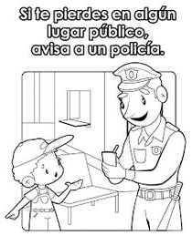
A continuación te presentaré algunas medidas de cuidado en tu hogar: Pinta aquellas acciones que practicas en tu vida diaria o que tus padres te enseñaron
